**МБУДО «Центр дополнительного образования «Созвездие»**

**г. Балашова Саратовской области»**

**«Новогодняя викторина»**

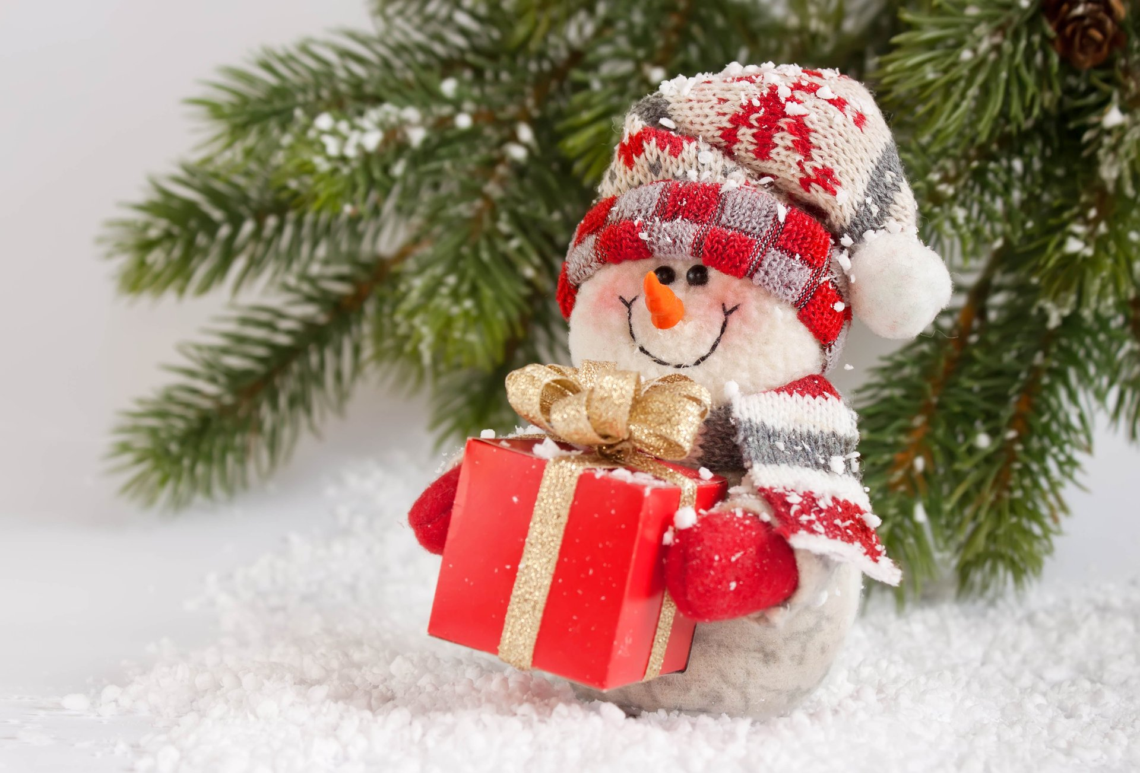

**Разработала:**

**Кудлай Наталия Михайловна**

педагог дополнительного образования

Балашов-2023

**Цель:**пробудить в учащихся заинтересованность в мероприятии и в игровой форме найти применение простейшим логическим умениям, проявить свои умственные и физические способности, творчество, инициативу.

**Развивающие задачи:**

* развитие инициативы и творчества детей;
* развитие двигательной активности;

**Общеобразовательная задача:**

* расширение знаний по теме.

**Воспитательные задачи:**

* воспитывать умение работать в коллективе;
* воспитывать умение грамотно вести дискуссию;
* воспитывать навыки выступления перед аудиторией;

**1 тур «Угадай, чей Дед Мороз?»**

Назвать страну, из 10 предложенных, соответствующую ответу на вопрос.

**1.**Обязательными атрибутами внешнего вида этого местного Деда Мороза являются белая борода, красная шапочка с помпончиком на конце, плавательный костюм, облегающий загорелое тело, и солнцезащитные очки? (*Австралийский Дед Мороз.*)

**2.** Назовите национальность Деда Мороза, одетого в белые одежды, который любит погреться у камина и оставляет там свои подарки. (*Француз.*)

**3.** Этот новогодний старичок — очень веселый человечек в мохнатой шубе, высокой бараньей шапке, с коробом за спиной. Откуда он? (*Из Чехии и Словакии.*)

**4.** В какой стране Дед Мороз приходит к новогодней елке в одежде скотовода, с лисьей шапкой на голове, длинным кнутом в руках, огнивом и табакеркой на боку? (*В Монголии, так как Новый год в этой стране совпадает с праздником скотоводства.*)

**5.** В какой стране правит новогодний бал Дед Мороз, который носит конусообразную шапку и красную одежду и появляется всегда в окружении гномиков в остроконечных шапочках и накидках, отороченных белым мехом? (*В Финляндии.*)

**6.** К детишкам, живущим в какой стране, Снежный дедушка является в полосатом халате и тюбетейке в сопровождении ослика, навьюченного тюками с новогодними подарками? (*В Узбекистане.*)

**7.** В какой стране живет новогодний старичок, который единственный из всей родственной компании Дедов Морозов всегда появляется в сопровождении юной, красивой спутницы? (*В России.*)

**2 тур «Скажите, как его зовут?»** Сопоставить страну с именем новогоднего дедушки.

**Новогодний дедушка**

Колумбия **Лана Паскуале**

Камбоджа **Дед Жара**

США **Санта Клаус**

Чехия **Микулаш**

Италия **Баббо Натале**

Франция **Пер Ноэль**

Финляндия **Йоулупук-ки**

Россия **Дед Мороз**

Кипр **Святой Василий**

Германия **Вайнахтсманн**

**3 тур «Новогодние метаграммы»** Метаграммы - разновидность [загадок](http://infourok.ru/go.html?href=http%3A%2F%2Fru.wikipedia.org%2Fwiki%2F%D0%97%D0%B0%D0%B3%D0%B0%D0%B4%D0%BA%D0%B0), в которых зашифрованы различные слова, состоящие из одного и того же числа букв. Разгадав одно из слов метаграммы, нужно заменить в нем одну или несколько букв так, чтобы получилось новое слово по смыслу загадки.

С «к» я в школе на стене,

Горы, реки есть на мне.

С «п» — от вас не утаю —

Тоже в школе я стою. **(Карта-парта)**

Когда во мне есть буква «т»,-

Я в сильный ветер со снегами превращаюсь,

Но замени её на «б»,-

Я в интерьер квартиры тотчас обращаюсь.

**(метель-мебель)**

С согласной «х» в конце

У Дедушки Мороза он в почёте;

Закончится на «л»,-

Его вы с поручением пошлёте.

**(посох-посол)**

С буквой «д» нам в Новый год

Бывают рады очень,

А с буквой «м» вы свой черёд

Исправьте текст неточный.

**(подарки-помарки)**

На новогоднем карнавале

Вам с буквы «м» я пригожусь,

Но если «к» стоит в начале,-

Защитой головы зовусь.

**(маска-каска)**

С буквой «б»

Меня зимой вы надеваете,

А с буквой «т»

Друзей вы мною развлекаете.

**(шубка-шутка)**

С согласным «з», меня читать, -

Я снегом всё укрою;

А «д» поставь и можно мною

Мальчишку милого назвать.

**(зима-Дима)**

**4 тур** **Игра в снежки.**

**5 тур «Новогодние шарады»** Шарада представляет собой разбиение слова на [слоги](http://infourok.ru/go.html?href=http%3A%2F%2Fru.wikipedia.org%2Fwiki%2F%D0%A1%D0%BB%D0%BE%D0%B3) таким образом, что каждый слог имеет смысл самостоятельного слова.

Мой первый слог — на дереве,  
Второй мой слог — союз.  
А в целом я — материя  
И на костюм гожусь. **(Сук-но)**

Согласный звук – начало у шарады,

Отличный мастер следует за ним,

В конце – частицу присоединим.

Под тем, что вышло, спрятаться мы рады. **(М – ас – ка)**

Слог первый – нота,

Имя в заключенье.

Отгадкой будет

Ёлки облаченье. **(Ми-Шура)**

Вороним криком слог мой первый отзовётся,

Предлог прочтёте в слоге вы втором,

В очень высоких волнах третий слог найдётся –

Всё вместе празднеством окажется потом**. (Кар –на - вал)**

Масса тела,

Дерево хвойное,

Гласная буква –

И радость полная! **(Вес – ель – е)**

Паяц при короле

С частицей на конце –

Всё вместе дарит вам

Улыбку на лице! **(Шут – ка)**

**6 тур «Традиции разных стран»**

**Япония** Дети встречают Новый год в новой одежде. Считается, что это приносит здоровье и удачу в Новом году. Сто восемь ударов колокола возвещают приход Нового года в этой стране. По давнему поверью, каждый звон "убивает" один из человеческих пороков. В первые секунды Нового года следует засмеяться - это должно принести удачу. Среди новогодних аксессуаров большим спросом пользуются такие амулеты на счастье, как грабли. Каждый житель этой страны считает, что иметь их необходимо, чтобы на Новый год было чем загребать счастье.

**Италия** В этой стране считается, что Новый год надо начинать, освободившись от всего старого. Поэтому в Новогоднюю ночь принято выбрасывать из окон старые вещи. Надо быть осторожным, если хочешь, чтобы на голову тебе не свалился утюг или соломенный стул. Считается, что освободившееся место непременно займут новые вещи. На новогоднем столе у этого народа обязательно присутствуют орехи, чечевица и виноград - символы долголетия, здоровья и благополучия.

**В Болгарии** традиционно встречают Новый год дома. Перед началом праздника самый младший в доме стоит возле елки и распевает гостям колядки. В благодарность гости дарят ему подарки. Самое интересное начинается с двенадцатым ударом часов. Во всех домах на три минуты гаснут огни: это минуты новогодних поцелуев, которые заменяют тосты. «Поцелуйная» пауза — приятная и легко осуществимая традиция, хороший способ избавиться от утомительных затянутых тостов и необходимости самому сочинять особые слова. После этого хозяйка начинает разрезать пирог с запеченными в нем сюрпризами. Если досталась монетка — жди богатства, веточка розы — любви. Болгары радуются, если за столом кто-то чихнет. Говорят, это приносит удачу.

**В Австрии** часто дарят стеклянных или фарфоровых свинок, иногда представляющих собой копилки. В старину же в этой стране хорошей приметой считалось встретить трубочиста, прикоснуться к нему и испачкаться. Считалось, что это приносит большое счастье и удачу. Поэтому столь часты рождественские подарки в виде глиняного или тряпичного трубочиста, испачканного сажей.

**Испания**. Сам Новый год для испанцев — праздник общественный. Ведь именно в эту ночь любители ритуальных обрядов и традиций спешат на центральную площадь к огромной елке полакомиться виноградом. Во время боя часов каждый из тысячи собравшихся у елки пытается съесть 12 виноградин. Каждая виноградинка символизирует один из грядущих месяцев, а успеть съесть все 12 — «гарантированное» исполнение заветного желания. Эта забавная традиция распространяется и на тех, кто встречает Новый год дома. Виноградинки кладутся на каждую тарелку.

**В Греции** существует обычай, согласно которому ровно в полночь глава семейства выходит во двор и разбивает об стену плод граната. Если его зерна разлетятся по двору, в новом году семья будет жить счастливо.

А вот на **Кубе** перед Новым годом все наполняют бокалы водой. В полночь кубинцы выплескивают воду через открытое окно на улицу, желая, чтобы Новый год был таким же ясным и чистым, как вода.

В **Панаме**новогодняя ночь необыкновенно шумна: гудят трубы, воют сирены и кричат люди. Согласно древнему поверью, шум отпугивает злых духов.

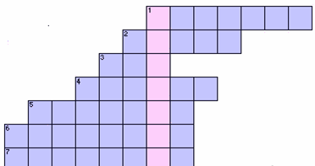**7 тур «Кроссворд»**

1. В новой стенке, в круглом окне, днем стекло разбито, а за ночь вставлено.  
2. Он вошел - никто не видел, он сказал - никто не слышал. Дунул в окна и исчез, а на окнах вырос лес.  
3. В огне не горит и в воде не тонет.  
4. Году начало, зиме середина.   
5. Зиме начало, году конец.  
6. Покружилась звездочка в воздухе немножко, села и растаяла на моей ладошке.  
7. Что можно вылепить из снега без большого труда?

**8 тур Год тигра пожелания** Как известно, наступающий 2022 год будет годом тигра. Поэтому шуточный гороскоп так и называется – тигровый год. Каждый знак зодиака «получит» свой прогноз на наступающий год.

**Овна** ждёт в тигровый год  
Много радостных хлопот!  
А если крупно повезёт,  
То дела пойдут на взлёт.

**У Тельца** в тигровый год  
Будет дел невпроворот.  
Но зато окрепнут нервы,  
И во всём он будет первым.  
  
В год тигровый **Близнецы**  
Будут просто молодцы!  
Ждёт их слава и удача,  
А ещё у моря дача.

В тигра год удачный **Рак,**  
Никогда не попадёт впросак.  
И не назад, а лишь вперёд,  
К цели Рак своей пойдёт!  
  
А тигровый год для **Льва**,  
Пройдёт славно, на ура!  
Много будет в нём любви,  
Всё прям так, как любят Львы.

**Девам** точно повезёт,  
И счастливым будет год.  
Встречи ждут и развлеченья.  
И на попу приключенья!  
  
Для уравновешенных **Весов,**Будет тихим этот год.  
И тихо, чтоб другие не узнали,  
Будут шелестеть они деньгами.  
  
**Скорпиона** в тигра год,  
Много новых ждёт дорог.  
Будет он во всём новатор,  
Ему не нужен навигатор!

**Стрельцов** ожидает в тигровый год,  
В карьере - прыжок,  
И зарплата приличная!  
А также здоровье отличное!  
Чтоб не упирался в совесть рог,  
Его подпилит **Козерог.**Выгодно продаст активы,  
И будет жить на позитиве!

В год тигровый **Водолеи**Наконец-то протрезвеют.  
Тут же примутся за дело,  
Будут жить легко и смело!  
  
**Рыбам** крупно повезло  
В этот год врагам назло  
Они будут развиваться  
И в деньгах купаться.

**9 тур Получение подарков**

**Вопросы для викторины 2023 с ответами**

Женский новогодний персонаж, которого нет ни в одной стране, кроме России (страны бывшего СССР). (Внучка Снегурочка).

Кто подарил детям внучку Снегурочку? (Русская народная сказка).

Как называются часы, извещающие страну о прибытии Нового года? (Куранты).

Зачем приходит зима? (За осенним временем года).

Рождественские песни, особенно любимы детьми. (Колядки).

Птиц, не любящих зиму называют … (перелетными).

Зверь, проживающий на территории нашей страны, но не знающий, что такое зима? (Медведь).

Этот дворец носит одно и тоже имя с холодным временем года. («Зимний»).

Летом готовят сани, а телегу готовят? (Зимой).

Когда герой Некрасова вышел однажды из лесу? (В студеную, зимнюю пору).

Каким празднованием провожают зимушку? (Масленицей).

Палочка-выручалочка у Деда Мороза (Посох).

Приходит – доводит до слез, а уходит сама со слезами! (Зима).

Летает без крыльев, нарастает без корней? (Снежок).

Главная красавица праздника (Елка).

Снежно-овощная скульптура. (Снеговичок).

Кто хохочет в глаза зиме по мнению Тютчева? (Весна).

Ель может прожить … (300-400 лет).

Осколки чего сделали сказочных героев одной зимней сказки злыми, бесчувственными? (Зеркала).

Кто торжествует зимой, по мнению Пушкина? (Крестьянин).

Месяц, который начинает только зиму, а заканчивает целый год? (Декабрь).

В честь какого христианского праздника названы зимние каникулы? (Рождество, рождественские каникулы).

В честь какого времени года назван город и река в России? (Зима).

Зимняя птичка, купающаяся в снегу. (Зимородок).

Продолжи фразу «Мороз и солнце… » (День чудесный).

«Подарочноносное» дерево? (Елочка).

Что нам расскажет о судьбе зеленой елочки? (Песня).

Если нет елки, в южных странах могут нарядить… (Пальму).

Европейская зимняя королева. (Снежная королева).

Белые мухи это… (снежинки).

Одна из профессий Деда Мороза. (Художник).

Американский Санта попадает в дом через… (дымоход).

Предмет гардероба, к которому по-особенному относится Санта? (Носки или сапожки).

Резиденция Деда Мороза … резиденция Санты? (Великий Устюг и Лапландия).

Он в 1700 г. издал указ о встрече (начале) Нового года 1 января. (Петр Первый).

Новогодняя викторина 2022 для двух команд Правила простые: команды отвечают по очереди, за каждый правильный ответ выдается жетон. Кто не может ответить, пропускает ход. Побеждает команда, набравшая большее количество жетонов. Вопросы с примерными ответами:

Назовите символы Нового Года (елка, куранты, фейерверки, подарки, хоровод, шарики, гирлянда, Дед Мороз, Снегурочка, мандарины).

Что может быть на голове у снеговика? (ведро, шапка, таз, кепка, бейсболка, ветки).

В старину Новый Год начинался не 1 января, а в другой день. Скажите, в какой (славяне праздновали 1 марта, в допетровские времена 1 сентября).

Как еще можно назвать волшебный посох деда Мороза (скипетр, волшебная палочка, палочка-выручалочка, дубина, жезл).

Кто больше назовет зимних видов спорта (ледовый хоккей, фигурное катание, подледная рыбалка, конькобежный спорт, фристайл, сноуборд, бег на лыжах, биатлон).

Назовите родных братьев нашего российского Деда Мороза, которые живут за границей (Йоулупукки в Финляндии, Пэр Ноэль во Франции, Юлтомтен в Швеции, Санта-Клаус в Англии и Америке).

Назовите литературные произведения на тему зимы и Нового года («Морозко», «Снегурочка», «Ночь накануне Рождества», «12 месяцев», «Снежная Королева», «Щелкунчик», «По щучьему велению», «Зимовье зверей», «Синичкин календарь», «Два мороза», «Серебряное копытце»).

Кто больше назовет фильмов и мультфильмов про зиму и Новый год («Зима в Простоквашино», «Новогодние приключения Маши и Вити», «Дед Мороз и лето», «Падал прошлогодний снег», «Три богатыря и принцесса Египта», «Гринч», «Рождественская история», «Умка на елке»).

Куда Дед Мороз кладет подарки? (в мешок, под елку, в носок, под кровать, оставляет под дверью или на подоконнике).

Назовите как можно больше слов, характеризующих зиму (мороз, метель, Новый Год, снег, сугробы, Дед Мороз, Снегурочка, праздник, каникулы, снеговик (снежная баба), варежки, шапка, румяные щеки, санки, лед, иней, морозные узоры на окнах, буран, снежинки и пр.).

Новогодние вопросы для 5,6,7 классов Отвечать надо быстро, не задумываясь. Второй месяц холодного времени года (январь).

Магическое орудие Деда Мороза (посох).

Что произойдет 31 февраля 2022 года? (такого дня не существует).

Где на кухне мог бы жить Дед Мороз? (в морозильнике).

Год какого животного наступит по восточному календарю? (голубого водяного Тигра).

В каком зимнем месяце 28 дней? (во всех).

Зимний наряд для селедки (шуба).

Кого можно увидеть зимой в проруби? (человека-«моржа»).

Какие цветы можно собирать зимой, если верить сказке? (подснежники).

Яркий фрукт, без которого немыслим Новый год в нашей стране (мандарин).

Викторина на тему новогодних традиций разных стран

В теплой Греции этот предмет принято оставлять на крыльце дома, куда приходят гости (камень).

Наступление Нового года в этой стране начинается с колокольного звона. Причем ударов должно быть ровно 108 (Япония).

В жаркой плодородной Испании в полночь принято съедать 12 ягод, чтобы быть счастливым в новом году. Каких ягод? (виноград).

На этом жарком острове жители в новогоднюю ночь выливают воду из окон (Куба).

В Австрии сильны традиции. Встретить человека этой редкой нынче профессии считается большой удачей. А уж если еще и испачкаться об него, то точно будешь счастливым и богатым! (трубочист).

В Иране Новый год встречают по мусульманским обычаям, которые очень отличаются от европейских. Даже наступает Новый год не 1 января, а в день весеннего равноденствия. Когда? (21 марта).

Часть Швеции находится за Полярный кругом, и там зимой царит полярная ночь. По давней традиции жители дарят друг другу эти предметы, чтобы ночь была светлее (свечи).

В Шотландии, приходя в гости, принято бросать в печь или камин этот предмет, чтобы пожелать хозяевам радости в Новом году (кусочек угля).

Какое дерево ставят в китайских домах, когда отмечают Новый год (мандариновое).

В нашей стране прижилась традиция встречать приход Нового года дважды. Когда второй раз (в ночь с 13 на 14 января).

Такой конкурс на зимнюю тематику позволит учащимся 5,6,7 классов проявить смекалку и интеллект, а тем, кто правильно ответил на вопросы новогодней викторины нужно обязательно выдать по маленькому подарочку. [Новогодняя Викторина для детей 5,6,7 классов с ответами на 2022 год](https://new-year-party.ru/novogodnyaya-viktorina-dlya-5-6-7-klassov/)